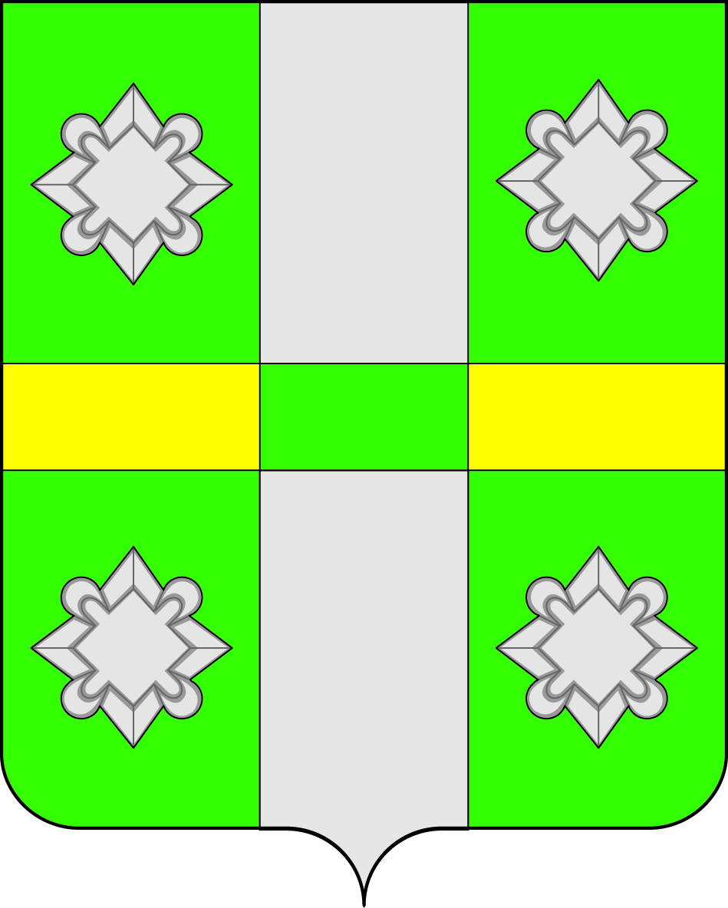
Российская Федерация
Иркутская область
Усольское районное муниципальное образование
Д У М А
Городского поселения
Тайтурского муниципального образования

РЕШЕНИЕ проект

От ___________ р.п.Тайтурка № _____

Об отмене решения Думы «Об утверждении Положения о предоставлении главой городского поселения Тайтурского муниципального образования сведений о доходах, об имуществе и обязательствах имущественного характера
Об отмене решения Думы «Об утверждении Положения о предоставлении депутатами Думы городского поселения Тайтурского муниципального образования сведений о доходах, об имуществе и обязательствах имущественного характера
В соответствии с внесенными изменениями в отдельные законодательные акты Российской Федерации в целях совершенствования государственной политики в области противодействия коррупции Федеральный закон №64 от 03.04.2017г, руководствуясь Уставом Тайтурского муниципального образования ст.ст. 43,47, Дума городского поселения Тайтурского муниципального образования
РЕШИЛА:
Отменить:
1.1. Решение Думы городского поселения Тайтурского муниципального образования от 31.03.2016г. №167 «О предоставлении главой городского поселения Тайтурского муниципального образования сведений о доходах, об имуществе и обязательствах имущественного характера»;
1.2. Решение Думы городского поселения Тайтурского муниципального образования от 31.03.2016г. №168 «О предоставлении депутатами Думы городского поселения Тайтурского муниципального образования сведений о доходах, об имуществе и обязательствах имущественного характера»;
1.3.Ведущему специалисту по кадровым вопросам и делопроизводству Гребневой К.В. опубликовать настоящее решение в газете «НОВОСТИ» и разместить на официальном сайте администрации Тайтурского муниципального образования (www.taiturka.irkmo.ru) в информационно-телекоммуникационной сети Интернет.
1.4. Настоящее решение вступает в силу со дня официального опубликования.

Председатель думы городского поселения
Тайтурского муниципального образования Л.А. Чиркова

Глава городского поселения
Тайтурского муниципального образования С.В.Буяков

